Thema: WASSER

**Experiment: Verunreinigtes Wasser im Boden**

von Dr. Caroline van den Bongardt, LUKAS Schule, Bassum, Deutschland

Umweltskandal in der Schule!

Umweltspürhund Sherlock nimmt Fährte auf



Am Mittwochmorgen entdeckte Sherlock einen geheimnisvollen Fund. Auf seinem Weg durch das Petermoor in B. nahm er plötzlich Witterung auf. Ein unbekannter, für Hundenasen beißender Geruch stieg aus dem Gebüsch auf. Es war für Sherlock eine leichte Aufgabe, die Ursache zu finden. Nur wenige Hundenasen entfernt fand er einen geheimnisvollen Kanister. Der Deckel war aufgedreht, der Inhalt offenbar ausgelaufen. Am Fundort entdeckten Polizisten später, dass aus dem Kanister eine grünliche Flüssigkeit ausgelaufen ist. Um welche Art von Flüssigkeit es sich dabei handelt, konnte bisher nicht ermittelt werden.

Inwieweit eine Umweltgefährdung vorliegt, kann ebenfalls noch nicht gesagt werden. Ob das Grundwasser gefährdet ist, muss überprüft werden, da nicht bekannt ist, wie die Flüssigkeit ins Erdreich sickert. Sollten die giftigen Stoffe das Grundwasser verseuchen, ist mit einem der größten Umweltskandale in der Geschichte von B. zu rechnen. Weiterhin muss überprüft werden, ob die unbekannten Stoffe Pflanzen schädigen.

Zur Aufklärung des Vorfalls brauchen wir deine Hilfe!

Wer etwas zur Aufklärung des Verbrechens beitragen kann, kann mit einer Belohnung rechnen! Dr. Caroline van den Bongardt, LUKAS Schule, Bassum

**Experiment: Verunreinigtes Wasser im Boden**

Name:________________________________ Datum:__________________

Arbeitsblatt 1BC:\temp\Temporäre Internetdateien\Content.IE5\RFFQOOOE\MC900292116[1].wmf

Arbeitsauftrag:

Vor dir steht verunreinigtes Wasser. Wie verhält sich diese Flüssigkeit im Boden? Du führst heute das Experiment „Der Boden als Filter“ durch. Zu diesem Versuch wirst du ein Protokoll erstellen. Mit folgenden Fragen solltest du dich vor dem Experiment beschäftigen: Was will ich mit dem Experiment erreichen? Was vermute ich, was mit der Substanz passiert? Innerhalb eurer Gruppe stehen euch 5 verschiedene „Böden“ zur Verfügung.



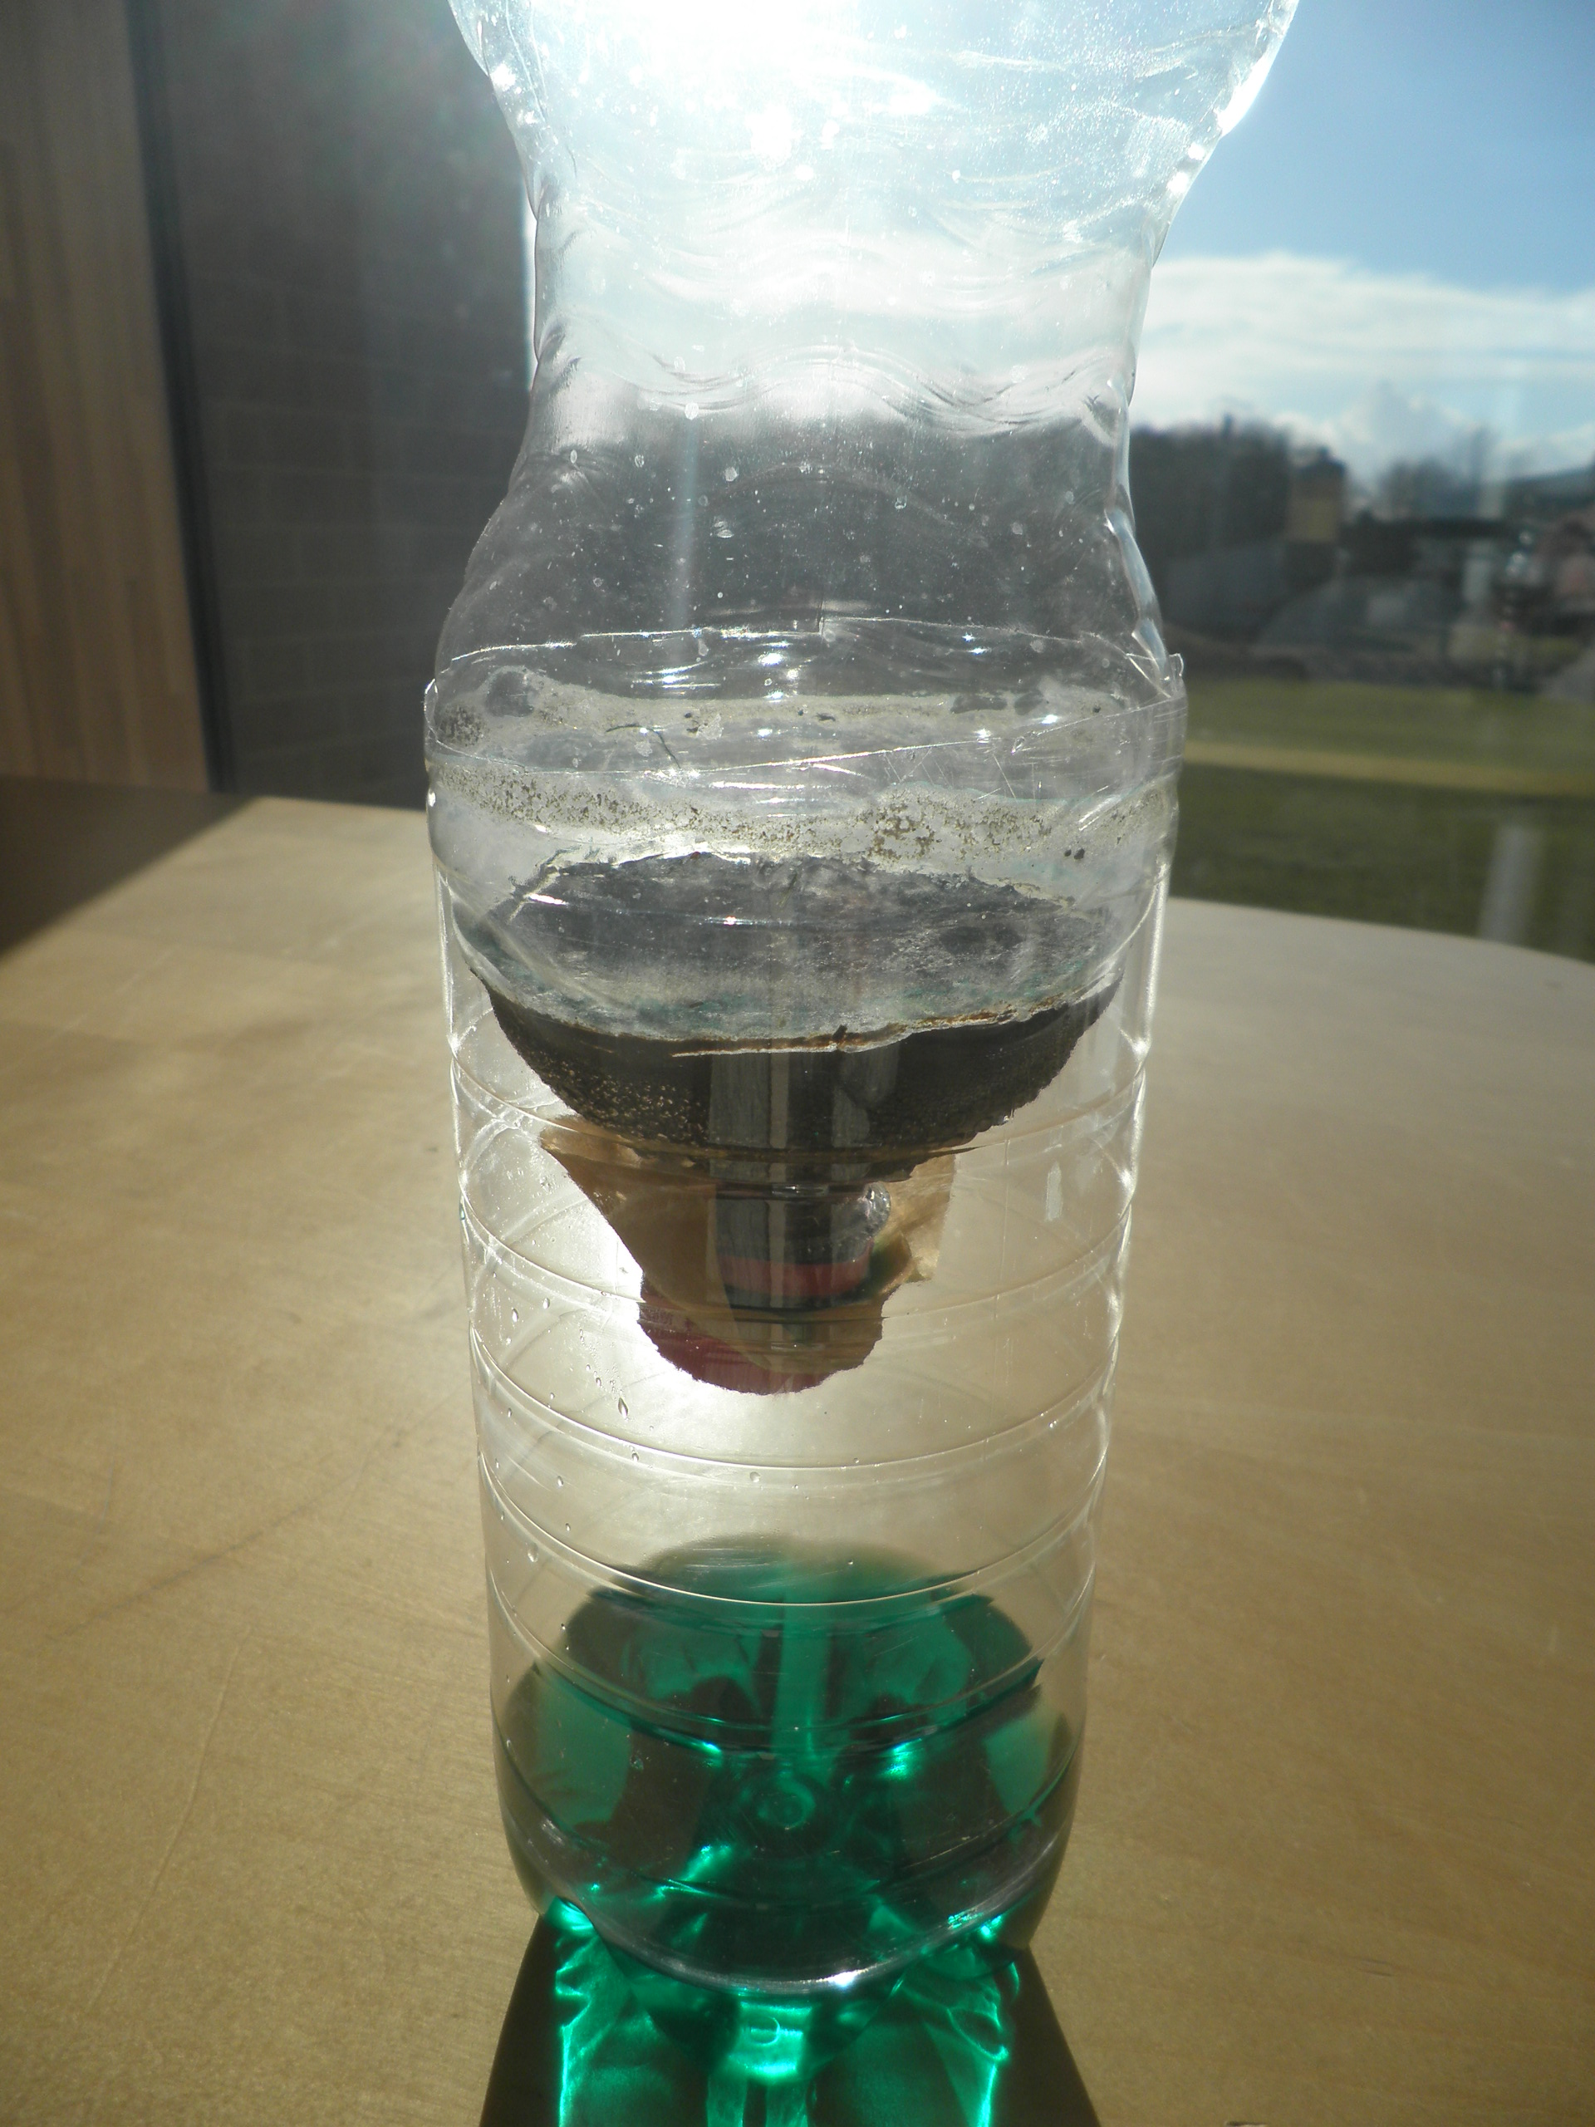

Experiment – Materialien:

* zwei 1,5L PET-Flaschen
* wasserfester Stift
* zwei verschiedene „Böden“
* Schere
* Filterpapier
* Pins
* Becherglas
* unbekannte Substanz



Experiment – Arbeitsschritte:

1. Zunächst müssen die Versuchsgefäße gebastelt werden. Dazu werden die PET-Flaschen in der Mitte durchgeschnitten. In die Schraubdeckel werden mit einem Pin Löcher gestochen (teste, ob die Löcher ausreichend groß sind: das Wasser tropft aus dem Deckel). Nach dem Test wird ein Stück Filterpapier eingelegt, damit die Löcher sich nicht zusetzen. Dann werden die Flaschenoberhälften kopfüber in die Flaschenunterhälften gestellt.
2. Die Filter (Flaschenoberhälfte) werden zu 2/3 mit dem jeweiligen Versuchsboden gefüllt und die Oberfläche der Böden etwas angefeuchtet.
3. Nun benötigst du 100 ml des verunreinigten Wassers pro Filter plus eine Vergleichsprobe der unbekannten Substanz.
4. Lies unbedingt jetzt noch einmal die Punkte unter „Experiment – Auswertung“.
5. Kippe nun sehr vorsichtig und langsam die Substanz über deinen Filter.
6. Der Versuch ist beendet wenn die Substanz durch den Bodenkörper in der unteren Flaschen-hälfte aufgefangen wurde und nichts mehr nachtropft. Zwei Werte solltest du notieren: Farbe und das aufgefangene Volumen. Die Farbe bewertest du folgendermaßen: Die Originalsubstanz bekommt 0 Punkte. Das sauberste Filtrat bekommt 5 Punkte. Die anderen ordnest du dazwischen ein. Nimm alle Werte deiner Gruppe mit in die Auswertung auf.
7. Dann kannst du den Boden und das Filtrat entsorgen. Die gebauten Filter säubern und für weitere Versuche beiseite stellen. Säubere deinen Arbeitsplatz mit einem feuchten Lappen.

Dr. Caroline van den Bongardt, LUKAS Schule, Bassum



Experiment – Auswertung:

Bearbeite schriftlich folgende Fragestellung **vor** dem Experiment:

Was will ich mit dem Experiment erreichen?

Was vermute ich was passieren wird?

Auf was achte ich, wenn ich mein Experiment beobachte?

Arbeitsblatt 1C

Bearbeite schriftlich folgende Fragestellung **nach** dem Experiment:

Was habe ich beobachtet?

Hat sich meine Vermutung bestätigt?

Welcher Boden hat die beste Filterwirkung? Versuche zu erklären!

So könnte deine Tabelle aussehen:

|  |  |  |  |  |
| --- | --- | --- | --- | --- |
| Boden | Farbe (Punkte 0-5)   1. Versuch | Filtrat  [ml] | Farbe (Punkte 0-5)   1. Versuch | Filtrat [ml] |
| Boden 1 |  |  |  |  |
| Boden 2 |  |  |  |  |
| Boden 3 |  |  |  |  |
| Boden 4 |  |  |  |  |
| Boden 5 |  |  |  |  |
| Zusammengesetzter Filter |  |  |  |  |
| Orginalsubstanz | 0 | 100 ml | 0 | 100 ml |

Im Diagramm sollten die einzelnen Filter auf der X-Achse und die Bewertungspunkte auf der Y-Achse aufgetragen werden.

Dr. Caroline van den Bongardt, LUKAS Schule, Bassum

C:\temp\Temporäre Internetdateien\Content.IE5\OE1XMYPP\MC900232054[1].wmfInformation

Lies und markiere dir wichtige Aussagen

Wasserlösliche Stoffe können im Boden „hängen“ bleiben und dort gespeichert werden. Zum Beispiel wird Sickerwasser wird auf diese Weise gefiltert. Der Boden wird allerdings gleichzeitig verschmutzt! Die Adsorptions- und Filterwirkung sind stark von der Bodenart, dem Humusgehalt und dem im Boden und tieferen Untergrund vorhandenen Poren- und Kluftsystem abhängig. Der Reinigungsprozess durch die Filterung geschieht auf rein mechanischem Wege. Die Reinigungskraft des Bodens erfolgt durch:

• Siebeffekt: Festsubstanzen im Sickerwasser passieren nicht die Poren (in feinporigen Böden sogar Partikel der Größe < 2 μm), die Festsubstanzen werden herausgefiltert,

• Adsorptionseffekt: gelöste Substanzen werden z.B. an Ton- und Humusteilchen gebunden oder abgepuffert,

• Mikrobieller Abbau: organische Schadstoffe wie z.B. Altöl, werden durch Mikroorganismen, Pilze oder Kleinlebewesen z.T. abgebaut.

Diese Fähigkeiten sind jedoch begrenzt. Oft können nicht alle Schadstoffe wie z.B. Schwermetalle abgebaut, zu hohe Düngergaben (z.B. Nitrat) nicht verwertet oder steigende Schadstoffeinträge (Altlasten, Schießplätze) nicht mehr gefiltert werden. Dies hat negative Folgen für die Vegetation (Wachstum und Verzehr) und für das Grundwasser (Trinkwasserqualität). Der Boden kann schnell unbemerkt zu einer Schadstoffsenke werden, aber die Reinigung dieser Böden ist, wenn überhaupt sehr aufwendig bzw. nur unter großem finanziellem Einsatz möglich.



Bild 1: Der Boden als Filter